**113年1月24日餐點照片**

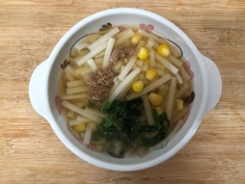 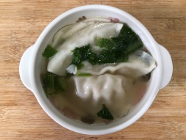

**早餐(玉米雞肉麵) 下午點心(蔬菜湯餃麵)**

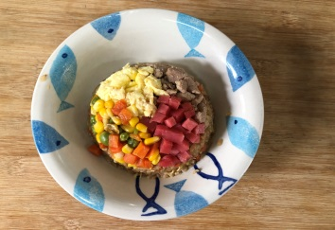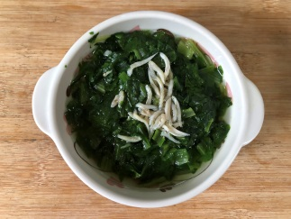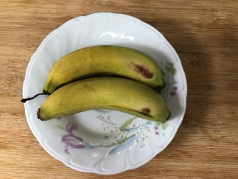

**午餐(肉絲蛋炒飯、吻仔蔬菜湯、水果)**